新 作 推 荐


中文书名：《季风之战》
英文书名：THE MONSOON WARS
作 者：Bina Shah
出 版 社：Delphinium Books
代理公司：David Higham/ANA/Claire
出版时间：2023年5月
代理地区：中国大陆、台湾
页 数：242页
审读资料：电子稿
类 型：科幻小说

内容简介：

《她入睡前》（Before She Sleeps）以首都的抵抗运动为中心，而《季风之战》的背景设定在佐法尔的南部山区。在邻国的帮助下，在这里，一支名为“哈米亚特”（意为“保护者”）的地下妇女军队，计划并实施了对父权制政权的武装抵抗。引用作者雅斯米娜·卡德拉（Yasmina Khadra）的话：“男人发明了战争，女人发明了抵抗。”

《季风之战》可以与《她入睡前》一起阅读，也完全可以独立成章。对于喜欢《使女的故事》（The Handmaid’s Tale）、路易丝·埃德里奇（Louise Erdrich）的《诸神的未来之家》（Future Home of the Living God）、莫妮卡·伯恩（Monica Byrne）的《路上的女孩》（The Girl in the Road）、P. D. 詹姆斯（P D James）的《人之子》（The Children of Men）和奥克塔维亚·巴特勒（Octavia Butler）的《播种者的寓言》（Parable of the Sower）的读者来说，这本书会让你同我一样既感到愤慨，同时也受到鼓舞，想为我们的女主角加油，以争取胜利和自由!。

作者简介：

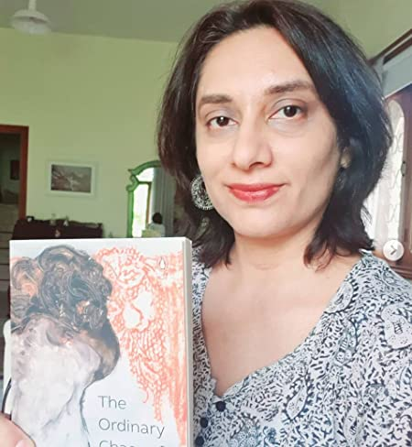
碧娜·沙（Bina Shah）是一位英国小说家，也是一位生活在巴基斯坦的记者。她著有四部小说和两部短篇小说，其中包括意大利畅销书《贫民窟的孩子》（SLUM CHILD）。她也是《纽约时报国际版》的固定撰稿人，在国际媒体对巴基斯坦社会、文化和妇女权益等方面的议题有大胆而尖锐的评论。她的上一部小说《殉道者的季节》（A SEASON FOR MARTYRS）2017年在法国和印度出版。

谢谢您的阅读！
请将反馈信息发至： 乔明睿（Claire）
安德鲁﹒纳伯格联合国际有限公司北京代表处
北京市海淀区中关村大街甲59号中国人民大学文化大厦1705室, 邮编：100872
电话：010-82449026
传真：010-82504200
手机：15804055576
Email: Claire@nurnberg.com.cn
网址：www.nurnberg.com.cn
微博：http://weibo.com/nurnberg
豆瓣小站：http://site.douban.com/110577/
新浪微博：安德鲁纳伯格公司的微博_微博 (weibo.com)
微信订阅号：ANABJ2002

